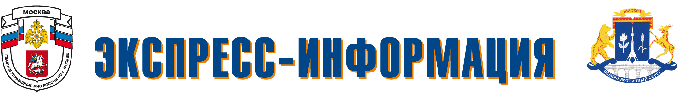
Апрель 2014
4 Региональный отдел надзорной деятельности сообщает:

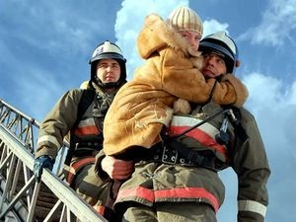
Главный способ защиты от пожара – самому не стать его причиной! Простая аккуратность и бытовая культура жителей могут защитить любой город от пожаров. Запомните и строго соблюдайте следующие правила пожарной безопасности:
- никогда не курите в постели;
- не оставляйте детей одних дома;
- не оставляйте без присмотра электроприборы, особенно утюги, телевизоры; обойдитесь без самодельных электроприборов;
- не включайте в одну розетку два или более бытовых прибора большой мощности;
- следите за состоянием проводов, не экономьте на своей безопасности;
- не разогревайте лаки и краски на газовой плите, не стирайте в бензине; не сушите белье над плитой;
- не пользуйтесь самодельными электрогирляндами на елке;
- не захламляйте чердаки, подвалы, пути эвакуации, балконы и лоджии;
- не храните на балконах горючие вещества;
Не экономьте на средствах своего спасения – огнетушитель уже давно должен стать обязательной частью интерьера Вашей квартиры или дачи.

Москва
Телефон доверия Главного Управления МЧС России
по г. Москве: 637-22-22
Для вызова пожарных и спасателей с мобильных телефонов для абонентов сетей: БиЛайн, Мегафон, МТС, Скайлинк, набирать – 112, далее – 1. С городских телефонов – 01 или 101.

